|  |  |  |  |  |  |  |
| --- | --- | --- | --- | --- | --- | --- |
|  | **COLÉGIO MARIA JOSÉ DA SILVA MELO** | | | | **Quantitativo** |  |
| **Série: 5º Ano** | **Professora: Keila** | **Data:____/05/2021** | | **Qualitativo** |  |
|  |
| **Nome:Antônio Davi Matos Viana.** | | | **Nº** | **NOTA** |  |
| **2ª VERIFICAÇÃO DA APRENDIZAGEM DE GEOGRAFIA** | | | | | | |

**Questão 1.** Às linhas imaginárias que têm como função localizar qualquer ponto da superfície terrestre dá-se o nome de: **(1.0)**

a) cartografia

b) projeções cartográficas

c) coordenadas geográficas

d) linhas astronômicas

e) escala

**Questão 2.** Para localizar qualquer lugar na superfície terrestre de forma exata é necessário usar duas indicações, uma letra e um número. Temos que utilizar elementos de referência que nos permitam localizar com exatidão qualquer lugar da Terra.  A rede cartográfica ou geográfica dá-nos a indicação das coordenadas geográficas. Observe o mapa e marque **V** ou **F** nas afirmativas: **(1.0)**

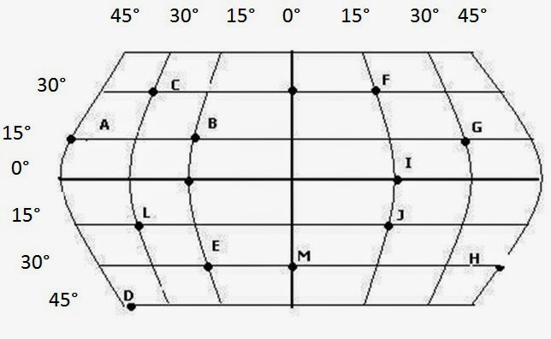

( V ) O ponto E está na posição 30º Latitude Sul e 15 Longitude Oeste

(  F ) Os pontos E, M e H estão na mesma linha de latitude.

(  F) O ponto L está na posição 30º Latitude Sul e 30º Longitude Leste.

(V )  O ponto J, está na posição 15° Latitude Sul e 15° Longitude Leste.

**Questão 3.** Sobre as grandes regiões do Brasil, é correto afirmar: **(1.0)**

( ) O Instituto Brasileiro de Geografia e Estatística (IBGE) dividiu as unidades federativas brasileiras em seis grandes regiões.

( ) De acordo com essa regionalização, o Brasil foi dividido nas seguintes regiões: Amazônia, Nordeste e Centro-Sul.

( X ) A divisão regional, feita pelo IBGE, considerou características naturais e aspectos sociais semelhantes entre cada unidade federativa.

( ) Essa divisão regional não se preocupou em seguir os limites das unidades federativas.

**Questão 4.** Para auxiliar na orientação de cidades, ilhas ou qualquer ponto da Terra, existem as linhas imaginárias, temos os paralelos e os meridianos. Qual é a função da linha do Equador? **(1.0)**

1. Divide a terra em duas partes, ou seja, em dois hemisférios: Hemisfério Norte e o Hemisfério Sul.
2. Divide a Terra em dois lados, ou seja, dois hemisférios: Hemisfério Ocidental, a oeste e o Hemisfério Oriental, a leste.
3. São importantes para a marcação dos fusos horários, visto que a hora não é igual em todo o planeta Terra
4. São representações reduzidas de uma determinada área do espaço geográfico.

**Questão 5.** Paralelos e meridianos são linhas imaginárias que se intercruzam na superfície terrestre. No cruzamento de um paralelo com um meridiano, há um ponto específico que determina a latitude e a longitude, permitindo a sua localização. Sobre as referidas **latitude** e **longitude**, é correto afirmar: **(1.0)**

a) São distâncias em graus entre dois pontos.

b) São medidas em quilômetros entre a linha do Equador e o meridiano de Greenwich.

c) A latitude varia de 0º a 180º para Leste ou para Oeste.

d) A longitude varia de 0º a 90º para Norte ou para Sul.

**Questão 6.** Marque com **X** a opção que contém apenas os nomes dos países da América do Sul que fazem fronteira com o Brasil: **(1.0)**

a) Argentina, Venezuela, Chile e colómbia

b) Chile, Colômbia, Peru e Uruguai

c) Equador, Bolívia, Paraguai e Venezuela

d) Bolívia, Equador, Peru e Argentina

e) Paraguai, Venezuela, Argentina e Peru.

**Questão 7.** Sobre o território brasileiro marque V para verdadeiro e F para falso. **(1.0)**

( F ) O território brasileiro é banhado pelo Oceano Pacífico e Oceano Atlântico.

(F ) A grande extensão litorânea do país impossibilita o comércio ilegal.

( F ) Na região Sudeste temos os estados de Paraná e Tocantins.

( V ) O Brasil é o 5º maior em tamanho territorial do mundo.

( V ) Sergipe é o menor estado do país.

**Questão 8.** A divisão das responsabilidades administrativas de um país tem por objetivo conseguir atender adequadamente as necessidades específicas de cada lugar. O Brasil é um país em que o poder não se concentra nas mãos de um só, já que as funções básicas do Estado são divididas. Qual a lei fundamental que estabelece os direito e deveres dos cidadãos e direciona o governo federal, estadual e municipal? **(1.5)**

IBGE